ALUMNO: ______________________________________________________________
Contenido | Noción encima-debajo
Objetivo de Aprendizaje. | Describir la posición de objetos y personas empleando concepto de ubicación y distancia tal como: Encima -debajo
Actividad. | Con ayuda de un adulto recorta los elementos.  Colorear el jarrón y pégalo encima de la mesa, pega el perrito debajo de la mesa.

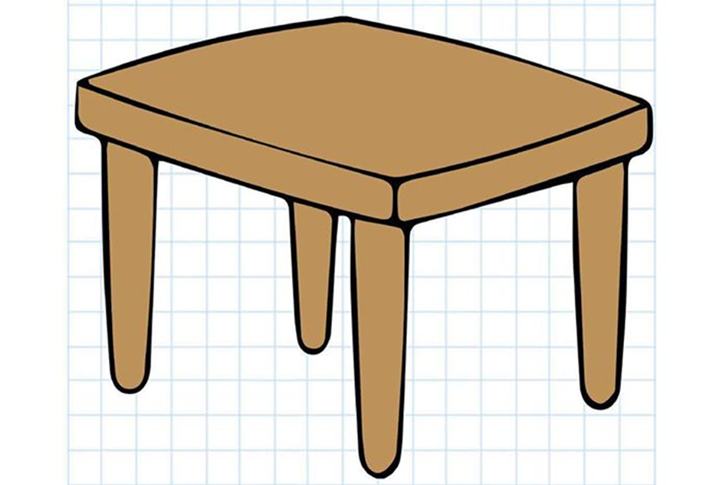

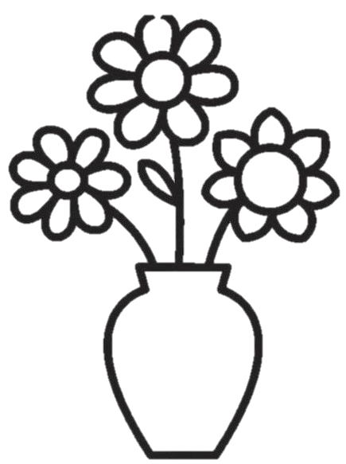
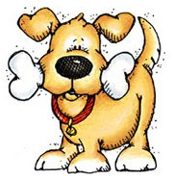

ALUMNO: ______________________________________________________________
Contenido | Noción color rojo
Objetivo de Aprendizaje. | Experimentar con diversos objetos, estableciendo relaciones al clasificar por color y forma.
Actividad. | Observa tú alrededor y busca objetos de color rojo. Repite el nombre del color ROJO.  Rasgar tiras de papel del color y rellena la manzana.
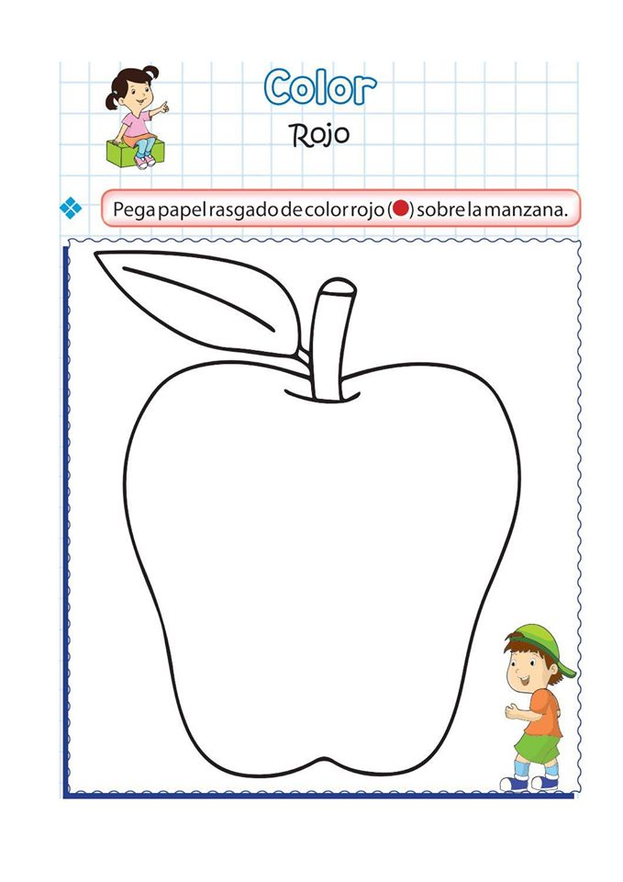

ALUMNO: ______________________________________________________________
Contenido | El circulo
Objetivo de Aprendizaje. | Experimentar con diversos objetos, estableciendo relaciones al clasificar por forma.
Actividad. | Observar la imagen y nombrar Círculo, observar y buscar objetos con la misma forma. Repasar con tu dedo la forma circular. Trazar con un lápiz el contorno y rellenar libremente.  El círculo
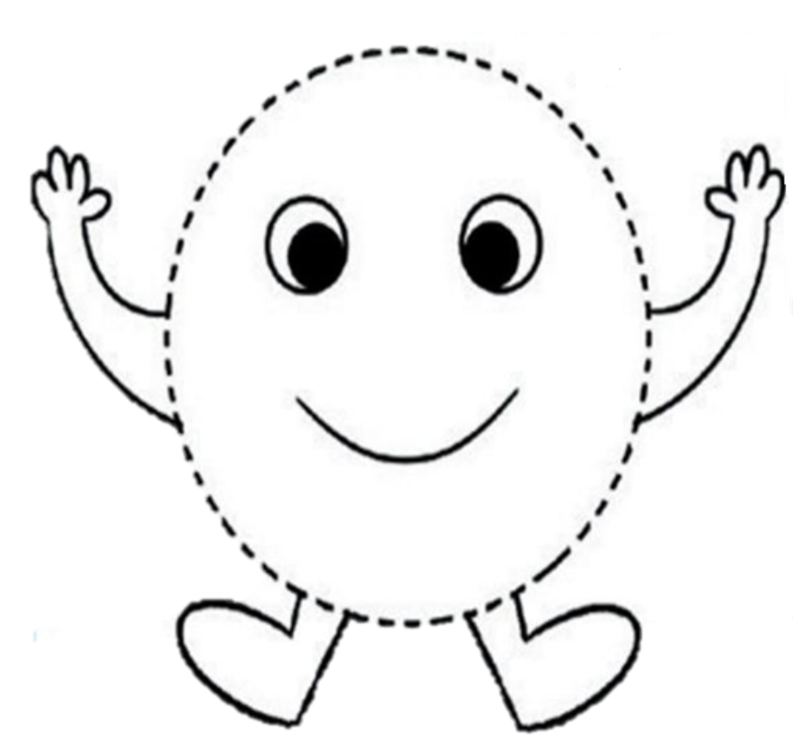

ALUMNO: ______________________________________________________________
Contenido | Trazar círculos
Objetivo de Aprendizaje. | Experimentar con diversos objetos, estableciendo relaciones al clasificar por forma.
Actividad. | Repasar con tu dedo la forma circular. Trazar con un lápiz el contorno
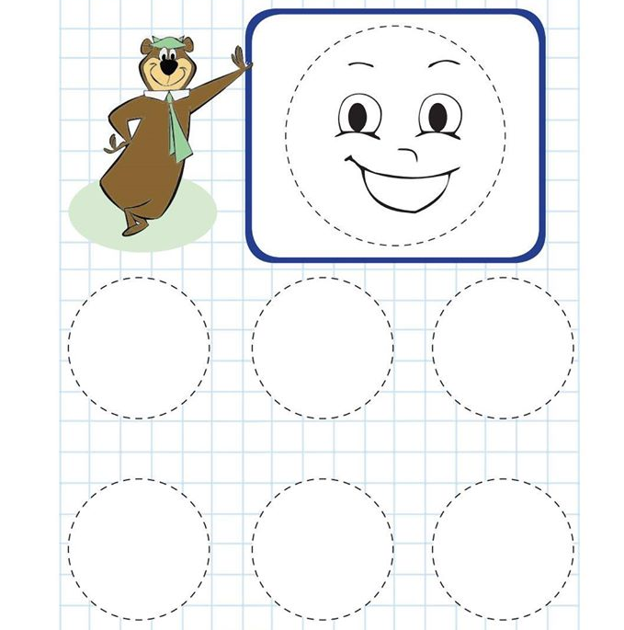

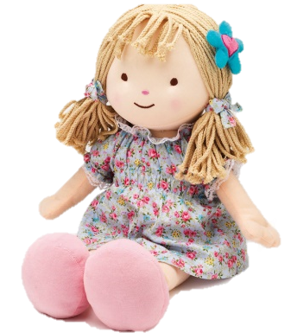
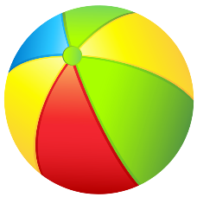
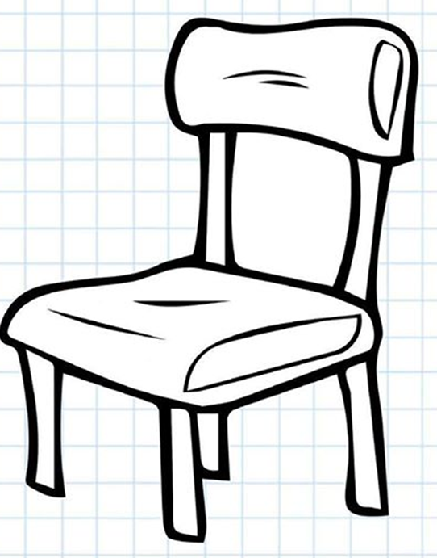
ALUMNO: ______________________________________________________________
Contenido | Noción Encima -debajo
Objetivo de Aprendizaje. | Describir la posición de objetos y personas empleando concepto de ubicación y distancia tal como: Encima -debajo
Actividad. | Con ayuda de un adulto recorta las imágenes.  Pega encima de la silla la muñeca y debajo de esta la pelota.

ALUMNO: ______________________________________________________________
Contenido | Noción Arriba-abajo
Objetivo de Aprendizaje. | Describir la posición de objetos y personas empleando concepto de ubicación y distancia tal como: Arriba -abajo
Actividad. | Con la ayuda de un adulto, realiza los movimiento con un objeto, en lo posible con una pelota igual que en la imagen.  Coloca el objeto arriba de la cabeza y luego abajo… repite el ejercicio varias veces.
